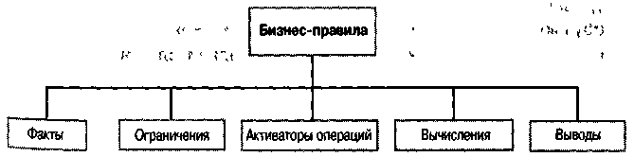
факты. «Эфир может спонтанно образовывать взрывоопасную перекись».
ограничения. Пользователь может запросить вещество из списка химикатов первого уровня опасности, только если за последние 12 месяцев он прошел обучающий курс по работе с опасными соединениями
активатор операции. «Если срок хранения контейнера с химикатом истек, об этом необходимо уведомить лицо, у которого в данный момент находится контейнер»
вычисление. Размер скидки вычисляется на основе размера заказов
выводы. «Считается, что срок хранения контейнеров с химикатами, разлагающимися на взрывоопасные составляющие, истекает через один год с даты изготовления»

